新 书 推 荐

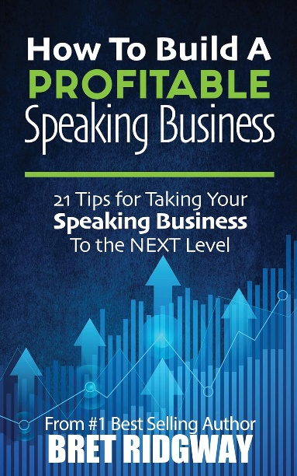
中文书名：《如何建立可盈利的演讲事业：让演讲事业更上一层楼的21个技巧》
英文书名：HOW TO BUILD A PROFITABLE SPEAKING BUSINESS: 21 Tips for Taking Your Speaking Business to the Next Level
作 者：Bret Ridgway
出 版 社：Morgan James Publishing
代理公司：Waterside/ANA/Jessica
页 数：136页
出版时间：2023年10月
代理地区：中国大陆、台湾
审读资料：电子稿
类 型：经管

内容简介：

对于任何想要进入公共演讲领域，与世界分享他们的信息的人来说，《如何建立可盈利的演讲事业》将是一个宝贵的资源——尤其是对于那些刚进入这个行业的人来说。

如果你是一位成功企业的企业主或企业家，那么你无疑在此过程中学到了很多东西。

现在你有了想要与世界分享的信息，成为一名公众演说家可能是你的目标......而且，如果你可以围绕你的信息建立有利可图的业务，那就更好了。

然而，如果你真的想成功，关于演讲行业的运作方式，你需要了解的还有很多。你不会想让学校里的困难成为你的老师。

拥有25年公开演讲经验的资深人士布雷特·里奇韦（Bret Ridgway）热衷于培训和指导他人进行公开演讲并建立他们的平台。里奇韦在《如何建立可盈利的演讲事业》中弥合了有效演讲者和成功企业家之间的差距。读者将在这本来自业内人士的最新公开演讲指南中发现需要避免的常见公开演讲错误、应用技巧以及丰富的知识。

从他独特的幕后视角，管理150多个互联网和信息营销会议的后台销售表，到处理行业中一些知名人士的产品履行，布雷特见证了这一切。他看到了演讲行业的好、坏和丑陋。

他已经看到了什么对演讲者有效，什么对演讲者无效。他看到了他们所犯的错误，有时甚至高达数十万美元！

作者简介：

布雷特·里奇韦 （Bret Ridgway）撰写了七本关于商业和作者身份的书籍，热衷于与演讲者、作家和信息营销人员合作。作为演讲行业 25 年的资深人士，他是播客、虚拟峰会和会议的常客，并与业内一些知名人士合作。他目前居住在印第安纳州的特雷霍特。

媒体评价：

“在业务开发行业，我们谁都不能犯这样的错误，即与那些令人眼花缭乱但不交付的知名‘专家’分享我们的舞台。我们的受众需要实质内容、完整性和操作方法信息。任何不足之处对他们来说都是不公平的，也是我们声誉的污点。我学会了一丝不苟地选择谁上我的舞台，这就是为什么我总是对布雷特·里奇韦说‘是’。布雷特在我的活动中产生了深远的影响。他对这个行业的了解很深，他的道德规范是坚定不移的，我的观众总是欣赏他愿意在离开舞台时加倍努力提供实用的建议。我热情地向任何只要求为他们所服务的人提供最好的活动发起人推荐布雷特。”
——温迪·利普顿-迪布纳（Wendy Lipton-Dibner），“专业影响公司”的总裁兼首席执行官

“认识布雷特近30年了，我可以向你保证，布雷特对演讲行业有深入的了解。他拥有许多业内人士未曾见过的优势。本书中分享的21个信息技巧是纯金的，这些信息是从他在演讲行业的敏锐观察和他自己出版的作者中挑选出来的。”
——弗兰克·迪尔杜夫（Frank Deardurff）

“任何渴望成为成功演讲者的人都绝对需要阅读这本书。它具有高度的可读性，高度实用，可以节省你的时间和金钱。这是纯金的：来自演讲业务各个方面的21块无价之宝。”
——玛格丽特·温特斯博士（Dr. Margaret Winters）

感谢您的阅读！
请将反馈信息发至：版权负责人
Email：Rights@nurnberg.com.cn
安德鲁·纳伯格联合国际有限公司北京代表处
北京市海淀区中关村大街甲59号中国人民大学文化大厦1705室, 邮编：100872
电话：010-82504106, 传真：010-82504200
公司网址：http://www.nurnberg.com.cn
书目下载：http://www.nurnberg.com.cn/booklist_zh/list.aspx
书讯浏览：http://www.nurnberg.com.cn/book/book.aspx
视频推荐：http://www.nurnberg.com.cn/video/video.aspx
豆瓣小站：http://site.douban.com/110577/
新浪微博：安德鲁纳伯格公司的微博_微博 (weibo.com)
微信订阅号：ANABJ2002

